
金 华 职 业 技 术 学 院
J I N H U A P O L Y T E C H N I C

毕业教学环节成果
（2023届）

题 目 | 博客网站的设计
学 院 | 信息学院
专 业 | 物联网应用技术
班 级 | 物联网213
学 号 | 202020201590097
姓 名 | 赵文飞
指导教师 | 池碧蔚

2022年 12月 1日

目录
目录 3
摘要 4
Abstract 5
引言 6
1 基于wordpress个人网站概述 7
1.1. 系统开发背景 7
1.2. 课题研究 7
1.3. 研究现状和发展趋势 8
2 开发环境概述 8
2.1 wordpress开发的主要框架 8
2.2 功能分析 10
2.3 系统可行性的分析 10
2.3.1 市场可行性的分析 10
2.3.2 技术可行性的分析 10
3 阿里云服务器配置 13
3.1 购买服务器 13
3.2 域名注册和域名解析 14
3.3 部署环境 15
3.4 安装宝塔面板 17
3.5 开放端口 17
4 宝塔面板 18
4.1 安装宝塔面板插件 18
4.2 添加站点 19
5 网站构建与实现 22
5.1 安装wordpress 24
5.2 个人网站功能实现和布局 24
5.2.1 搜索模块 24
5.2.2 主页列表文章显示 24
5.2.3 近期评论模块 25
5.2.4 文章归类模块 26
5.2.5 分类目录模块 27
5.3 系统实现 28
5.3.1 文章发布 28
5.3.2 用户管理 28
5.3.3 评论管理 29
总结 30
致谢 31
参考文献 32

摘要:随着互联网的全面普及，这个时代的媒体主导权已经不在只属于大型公司和个别名人，每个人都有机会在互联网上发出自己的声音，展现自己的风采。“草根”已作为一种文化得以传播，它所展现的正是这个时代的特色，自由和自我的表达。因此建设个人主页的需求兴起也是理所当然的。个人网站建设受到主机性能和技术复杂度的限制，对网站后台管理也是一系列繁琐的操作。综上所述，WordPress就是一个使用PHP语言和MySQL数据库开发的开源、免费的建站程序，搭建WordPress站点，仅要求一个能够运行PHP语言的主机空间和一个MySQL数据库。就可以实现网站的前台展示和后台管理功能。本文使用了wordpress搭建了一个个人网站，类型属于个人博客。
关键词:个人网站 wordpress 宝塔 PHP MySQL

Abstract: With the overall popularity of the Internet, the dominant power of the media in this era no longer belongs to large companies and individual celebrities, everyone has the opportunity to make their own voice on the Internet, show their own style. "Grassroots" has been spread as a kind of culture, which shows the characteristics of this era, freedom and self-expression. Therefore, it is natural that the demand for personal homepage is rising. Personal website construction is limited by host performance and technical complexity, and the background management of the website is also a series of tedious operations. To sum up, WordPress is an open source and free site building program developed using PHP language and MySQL database. To build a WordPress site, only a host space capable of running PHP language and a MySQL database are required. You can achieve the site's foreground display and background management functions. This article uses wordpress to build a personal website, which belongs to the type of personal blog.
Keywords: personal website, wordpress, pagoda, PHP, MySQL

引言
随着互联网技术的发展，个人用户不满足在公共平台上搭建自己的个人站点而是选择自己搭建的站点但受限于建站技术，美工技术以及相关建站技术，很难方便快捷的搭建自己的站点。所以就出现了许多快速定制制作自己站点的网站开发技术。传统的网站开发都是由专业的应用开发工程师以及页面美工等完成需要较高的技术水平才能完成这项工作，这就使得网站的架构与设计只能由这些有限的技术人员来完成。大大限制了网站的发展与内容个性化与丰富化，同时也导致开发周期较长。快速便捷建站的模块化和定制化应用技术的出现使得越来越多不懂得网站开发的人可以快速地学会建站，开发人员可以更加专注于新技术的研发与创新工作。内容管理系统(Content Management System，CMS)的出现改变了网站建设的传统概念与方式使得网站开发更加方便快捷，也变得更加智能化与人性化。将人们的时间更多的运用于网站内容的设计上。本文使用了WordPress搭建了一个个人网站，网站里面别人可以在里面进行评论和阅读。没有登陆注册，别人无法进行文章发表。里面的功能主要有可以发表文章、视频、音乐。文章可以进行分类。评论可以在侧边栏里面显示，根据时间顺序进行排列。进入网站会有背景音乐进行自动播放。

基于wordpress个人网站概述

系统开发背景
在如今快速发展的网络技术环境下，网站的开发与维护若不跟上信息衍生及业务模式变革的步伐，将消耗大量时间、人力和物力去处理信息更新和维护工作。如网站扩充，整合内外网及分支网站的工作变得更加复杂，重新建设网站都是有可能的。对于网站建设和信息发布人员来说，系统的易用性和功能的完善性是最受关注的问题。首先，角色定位明确，以充分保证各方人员的工作效率;功能完整，使各种信息发布准确无误，为开发人员提供人性化的管理功能。其次，保障管理者的网络访问权限，也是管理网站安全性的关键。使数据库不受外部攻击，时刻保证网站的安全稳定运行，免除用户的后顾之忧。根据以上要求,内容管理系统孕育而生。内容管理系统, 简称CMS(ContentManagement System)，是指组织和协助共同合作的内容，方便数字内容的管理系统。内容管理可定义为:协助组织和个人，借助信息技术，实现内容的创建储存分享应用检索，并在企业个人组织业务战略等诸方面产生价值的过程。内容管理系统就是能够支撑内容管理的一种工具或一套工具的软件系统。

课题研究
在CMS中，WordPress是当今较为流行和广泛的个人及企业站点开发工具。利用WordPress对相应数据内容进行架设并管理，能有效解决用户网站建设与信息发布中常见的问题和对网站内容管理是该软件的最大优势。WordPress功能完善，主题丰富，可授权给合法用户编辑管理稿件并合理分类，无需用户去了解内部运行的语法规则。

研究现状和发展趋势
当前WordPress是全球用户使用最多的内容管理系统，大约95%的博客用户都是使用的这款CMS，以及很多中小型企业网站、小型购物网站、视频图片分享站点及内容站点都用其内核修改主题之后搭建的。从国内外提供WordPress主题服务和插件第三方开发的网站数目可以看到用户量之多，以及需求市场够大。全球排名前百万的网站中，有14.7%是使用WordPress 架构，而这个数字还在增长。在美国，每100个新启用的网站中，就有22个是由WordPress 所驱动，包括从 WordPress.com(现成模组）和 WordPress.org(自行架站）而来。

开发环境概述

wordpress开发的主要框架
(1)Apache
Apache起初由伊利诺伊大学香槟分校的国家超级电脑应用中心(NCSA)开发。此后，Apache被开放源代码团体的成员不断的发展和加强。Apache服务器拥有牢靠可信的美誉，已用在超过半数的因特网站中一特别是几乎所有最热门和访问量最大的网站。
Apache HTTP服务器项目致力于开发和维护一个开源的HTTP服务器,运行于现代操作系统UNIX和 Windows NT等。这个项目的目标是提供一个安全的，有效的和可扩展的服务器，并提供HTTP服务与当前的HTTP标准同步。
Apache httpd成立于1995，一直是互联网上最流行的 Web服务器之一。它快速、可靠并且可通过简单的API扩充，将Perl/ Python等解释器编译到服务器中。
WordPress也使用Apache 的一个扩展模块mod_rewrite，来实现固定链接结构。固定链接是WordPress可选用的功能。
(2)PHP
PHP是一种开源的通用计算机脚本语言，常使用于网络开发并拥有可嵌入HTML的优势。PHP的语法来源于C语言、Java和 Perl等流行计算机语言，易于学习。网络开发人员使用PHP的主要目标是快速编写动态页面，但也用于其他很多领域。
勒多夫在1995年开始开发PHP。而现在PHP的标准由PHP社区和开放源代码社区维护。PHP以PHP License作为许可协议，不过因为这个协议限制了PHP名称的使用，所以和开放源代码许可协议GPL不兼容。
PHP的应用范围相当广泛，尤其是在网页程序的开发上。一般来说 PHP大多运行在网页服务器上，通过运行PHP代码来产生用户浏览的网页。PHP可以在多数的服务器和操作系统上运行,而且使用PHP完全是免费的。据2013年的数据了解，PHP已经被安装在超过2亿4400万个网站和210万台服务器上。
(3)MySQL
MySQL是一个小型关系型数据库管理系统，开发者是MySQLAB公司。在2008年1月16号被Sun公司收购,2009年,Sun又被Oracle收购。目前MySQL被广泛地应用在 Internet 上的中小型网站中。由于其体积小、速度快、总体拥有成本低，尤其是开放源码这一特点，许多中小型网站为了降低网站总体拥有成本而选择了MySQL作为网站数据库。
MySQL的特性主要有:
①使用C和C++编写，并使用了多种编译器进行测试，保证源代码的可移植性。
②支持FreeBSD、HP-UX、Linux、Mac OS、Novell Netware、oS/2 Wrap、Solaris、Windows等多种操作系统。
③为多种编程语言提供了API。这些编程语言包括C、C++、Python、Java、Per1、PHP、Eiffel、Ruby等。
④支持多线程，充分利用CPU资源。
⑤优化的SQL查询算法，有效地提高查询速度。
⑥既能够作为一个单独的应用程序应用在客户端服务器网络环境中，也能够作为一个库而嵌入到其他的软件中提供多语言支持，常见的编码如中文的GB 2312、BIG5等都可以用作数据表名和数据列名。
⑦提供TCP/IP、ODBC和JDBC等多种数据库连接途径。
⑧提供用于管理、检查、优化数据库操作的管理工具。
⑨可以处理拥有上千万条记录的大型数据

功能分析
基于WordPress的个人主页网站，在前台主要实现显示用户文章的页面，日历插件，站长的关于界面，常用工具和站内搜索功能等，并有一个登录或用户个人状态的区域;在后台管理页面主要实现，添加用户和管理用户功能，插件主题模块的选择和设置等。
前台的主要功能:
①按最新时间顺序呈现前8篇文章。
②站长的关于界面和文章分类。
③拥有一个带搜索功能的导航栏，方便游客翻看。
④右侧小工具栏，添加实用的日历和标签组。
⑤进入网站有背景音乐。
后台管理的主要功能:
①插件安装和管理
②主题选择和编辑
③站点相关设置
④讨论设置

系统可行性的分析

市场可行性分析
目前个人主页并不太多。更多的用户选择直接在平台网站交流和发布自己的文章或图片，但当厌倦主流网站固定、不自由的发布方式后，便会产生建立自己站点的冲动。从应用范围上看，比较广泛不受限制是最大的优势，也可用于中小型企业作为描述性介绍网站，但不适合应用在大型社区网和城域网中，对内存的占用率，WordPress要求较高。从价格上看，是完全免费的，所以很适合个人使用。综合几方面，免费，自由充满自我表达空间的个人系统是有其市场空间和优势的。

技术可行性分析
系统的主要技术难度是熟悉基础系统模板并进行二次开发。在各个主流互联网企业主推云计算的时代，云空间优良的主机性能和便宜的价格，使得个人网站运营成本低廉，一定PHP基础，就可以对系统进行良好的开发和维

阿里云服务器配置

购买服务器

进入阿里云官网注册阿里云账号，点击个人信息进行实名认证。认证类型根据实际情况选择，如图 3–1所示。(注意:个人网站进行个人实名认证，不需要选择其他认证)
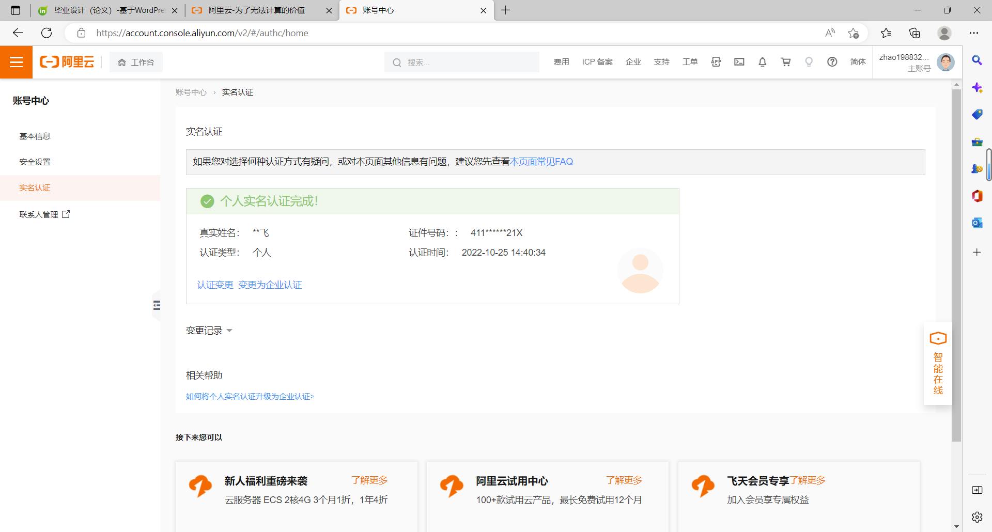
图 3–1个人实名认证
认证完成之后去购买服务器，服务器购买配置如所示

图 3–2购买服务器
网络和安全组中把安全组的HTTP80和HTTPS443端口打上勾，如图 3–3示
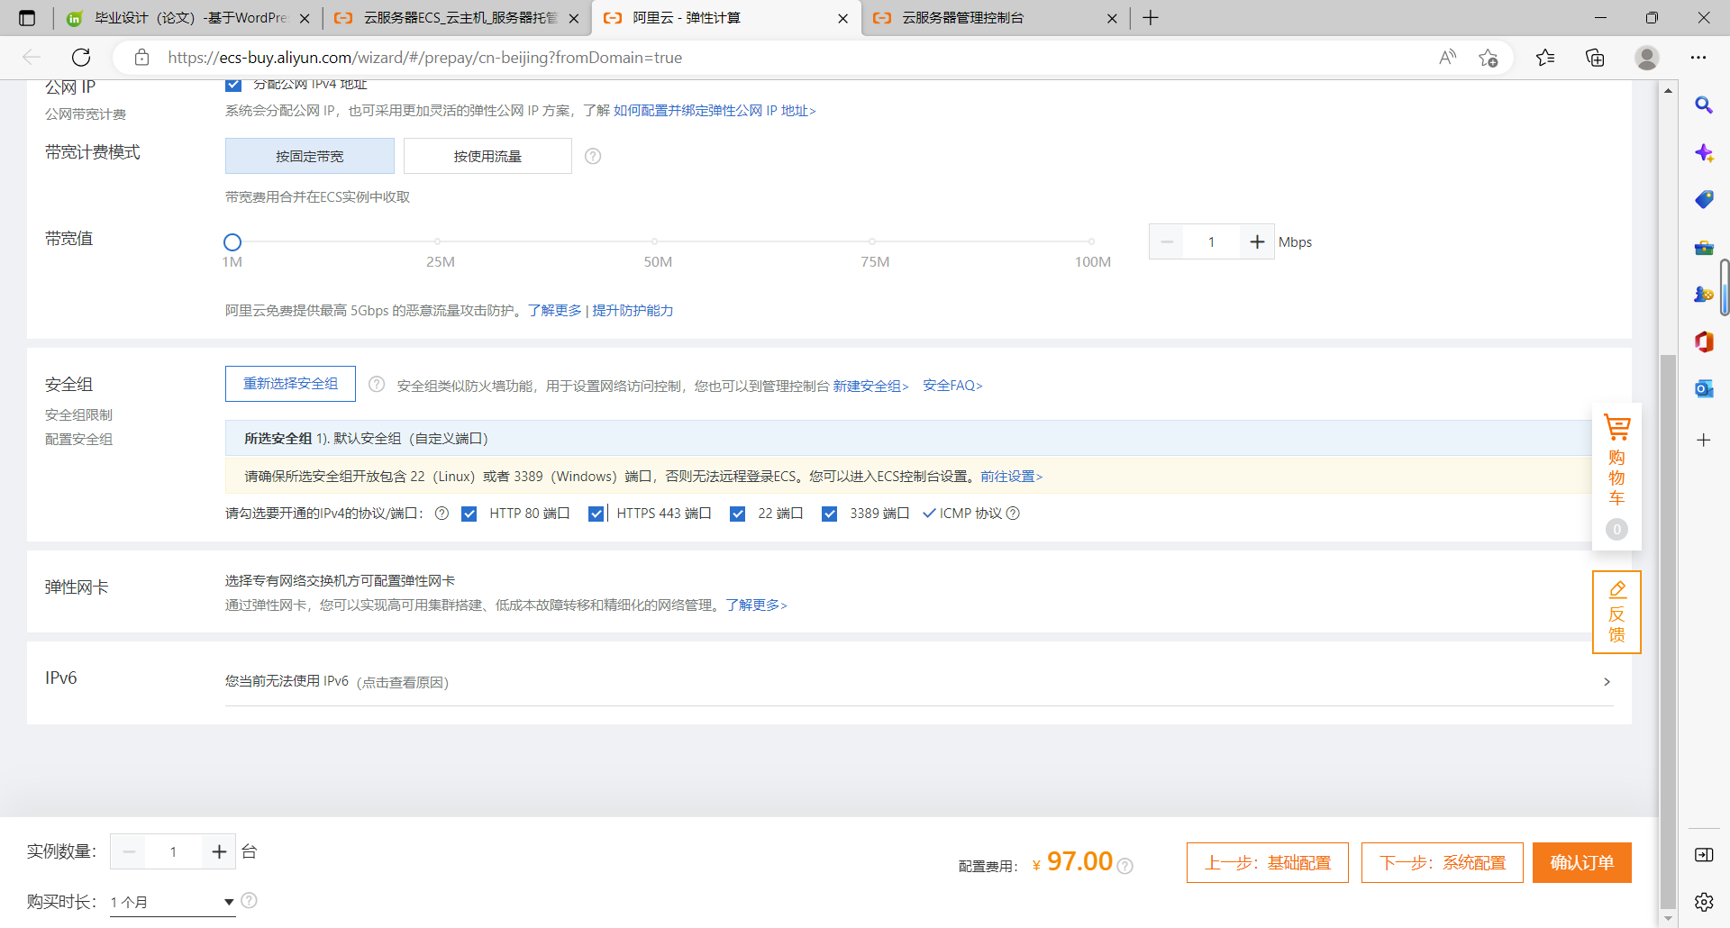
图 3–3网络和安全组

购买完服务器配置如图 3–4所示
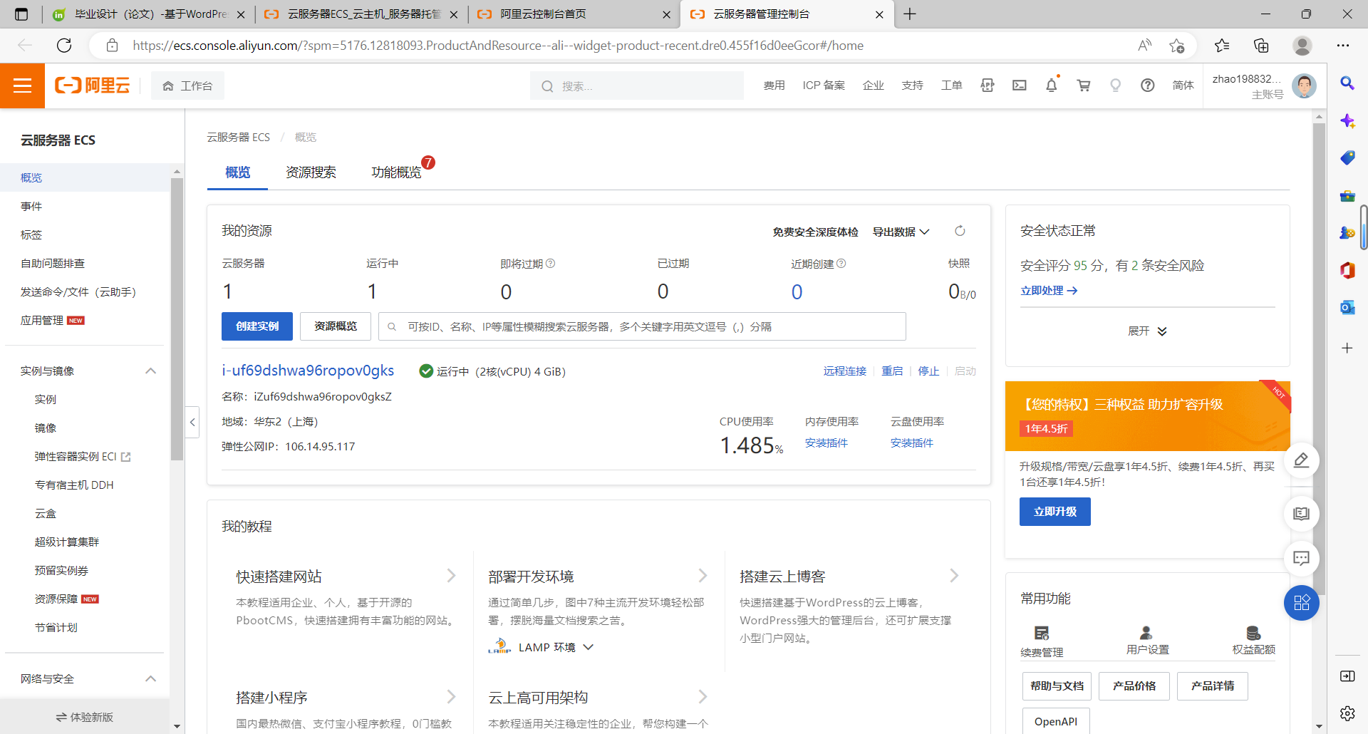
图 3–4服务器配置

域名注册和域名解析
购买域名，我的域名资料如图 3–5所示
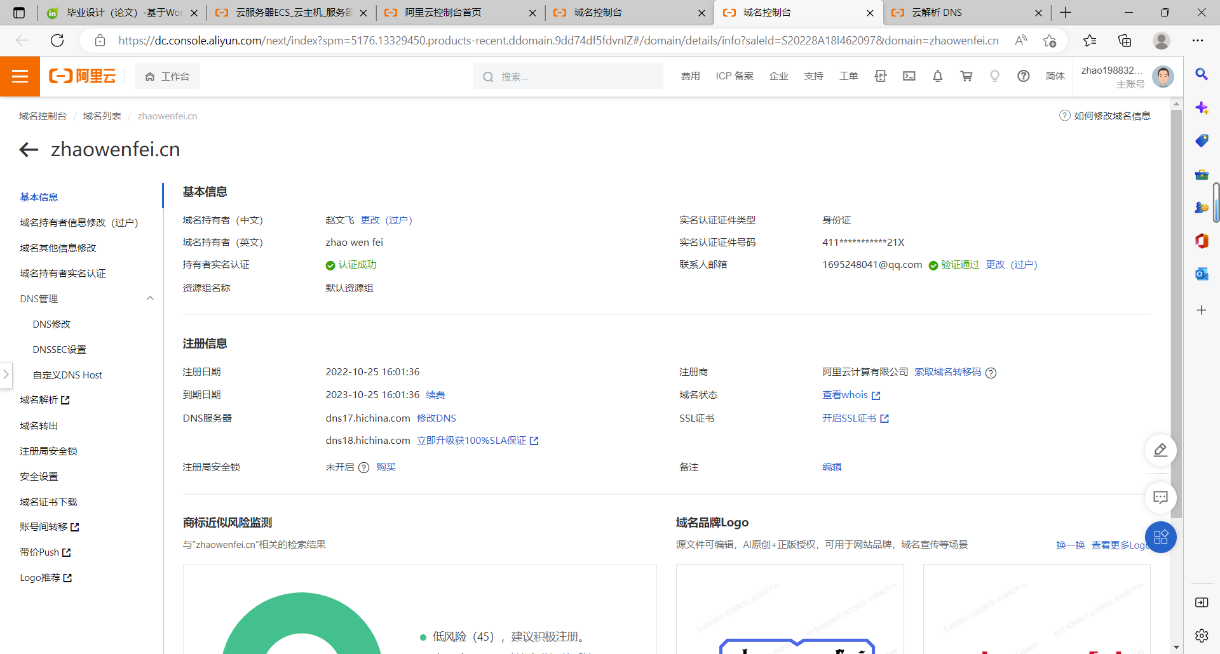
图 3–5域名资料

将服务器的IP地址复制下来进行域名解析，添加之后需要等一到两天时间。操作如图 3–6所示
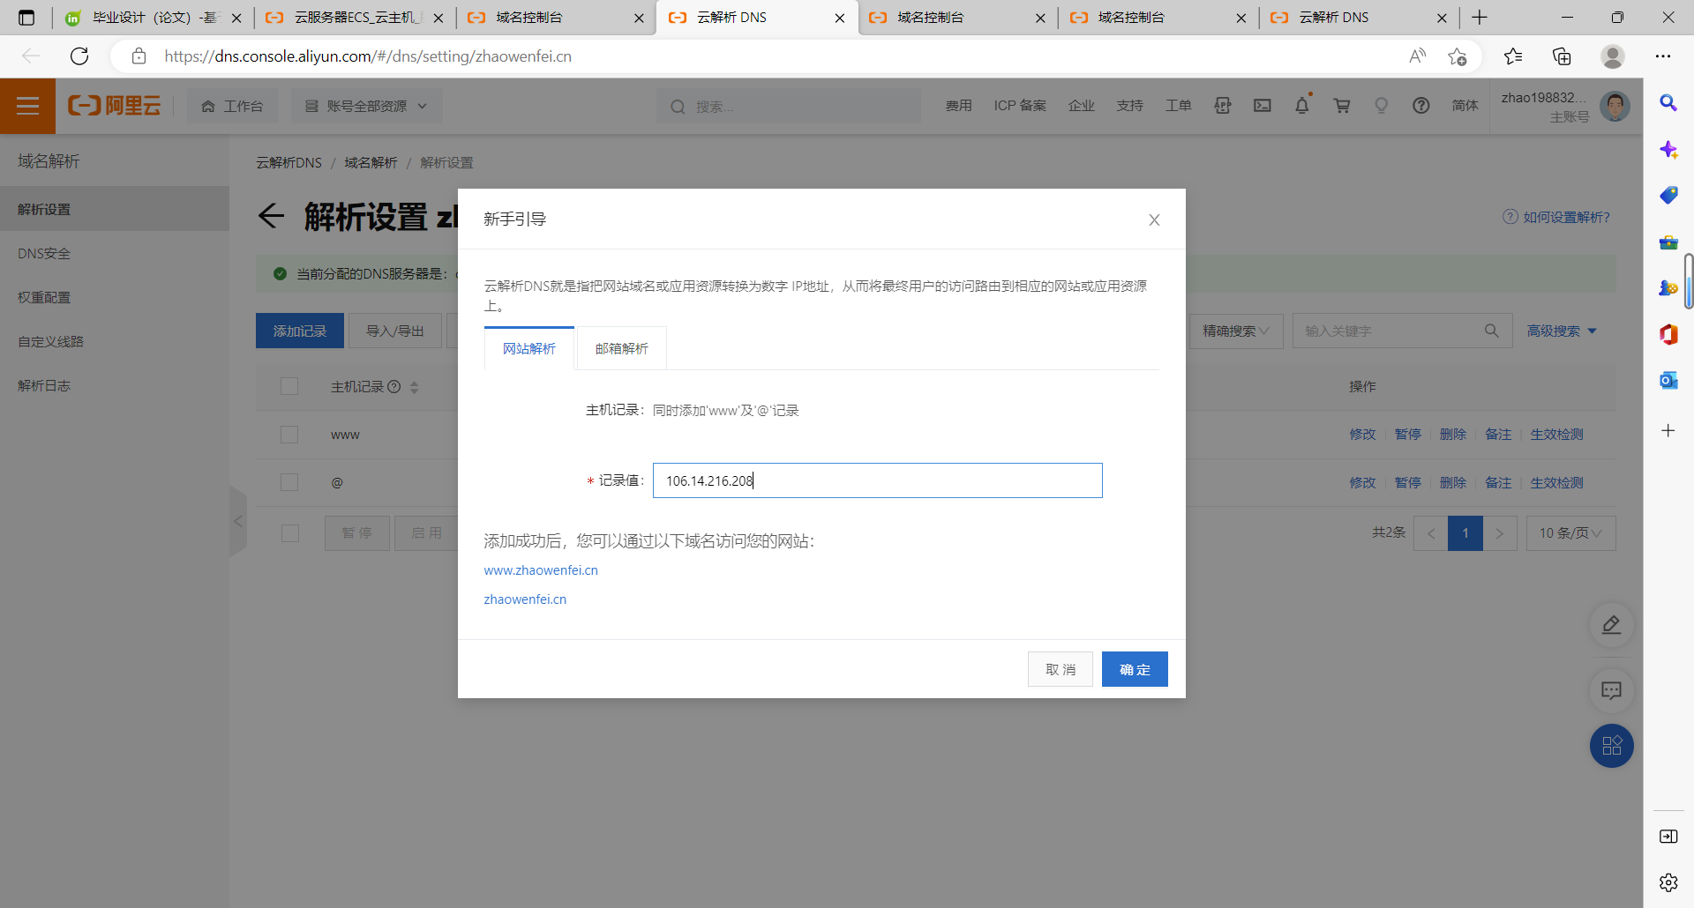
图 3–6域名解析

部署环境
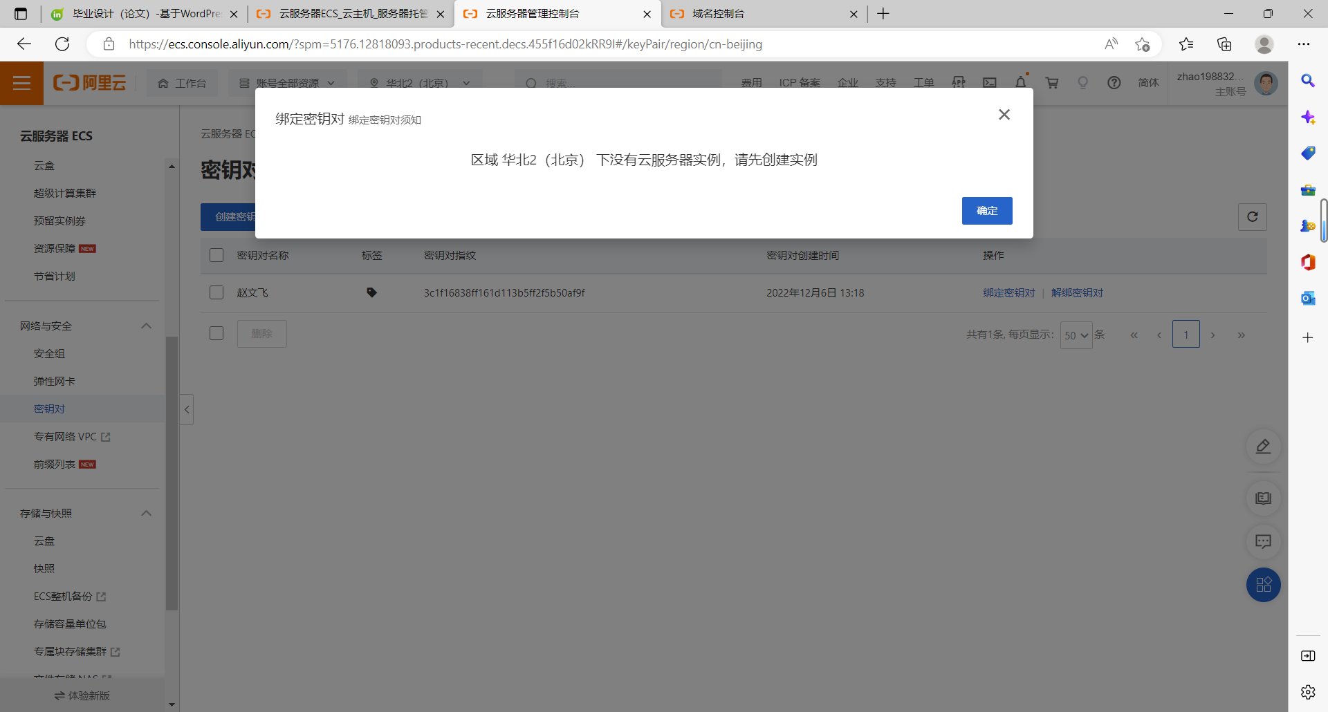
点击网络安全中的密钥对，进行绑定密钥，我这里绑定过了，所以没有，如Error: Reference source not found所示

图 3–7绑定密钥对

绑定好之后重新启动服务器。然后进行远程连接，输入密钥对进入，如图 3–8所示
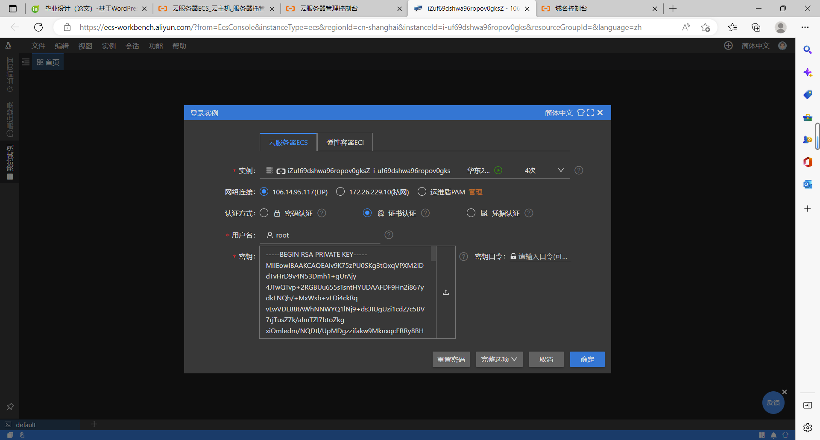
图 3–8服务器远程连接

安装宝塔面板

Centos使用这个命令安装 :
yum install -y wget && wget -O install.sh http://download.bt.cn/install/install_6.0.sh && sh install.sh
输入命令后会直接安装宝塔面板，安装完成之后的信息需要保存，后面需要用到，如图 3–9所示
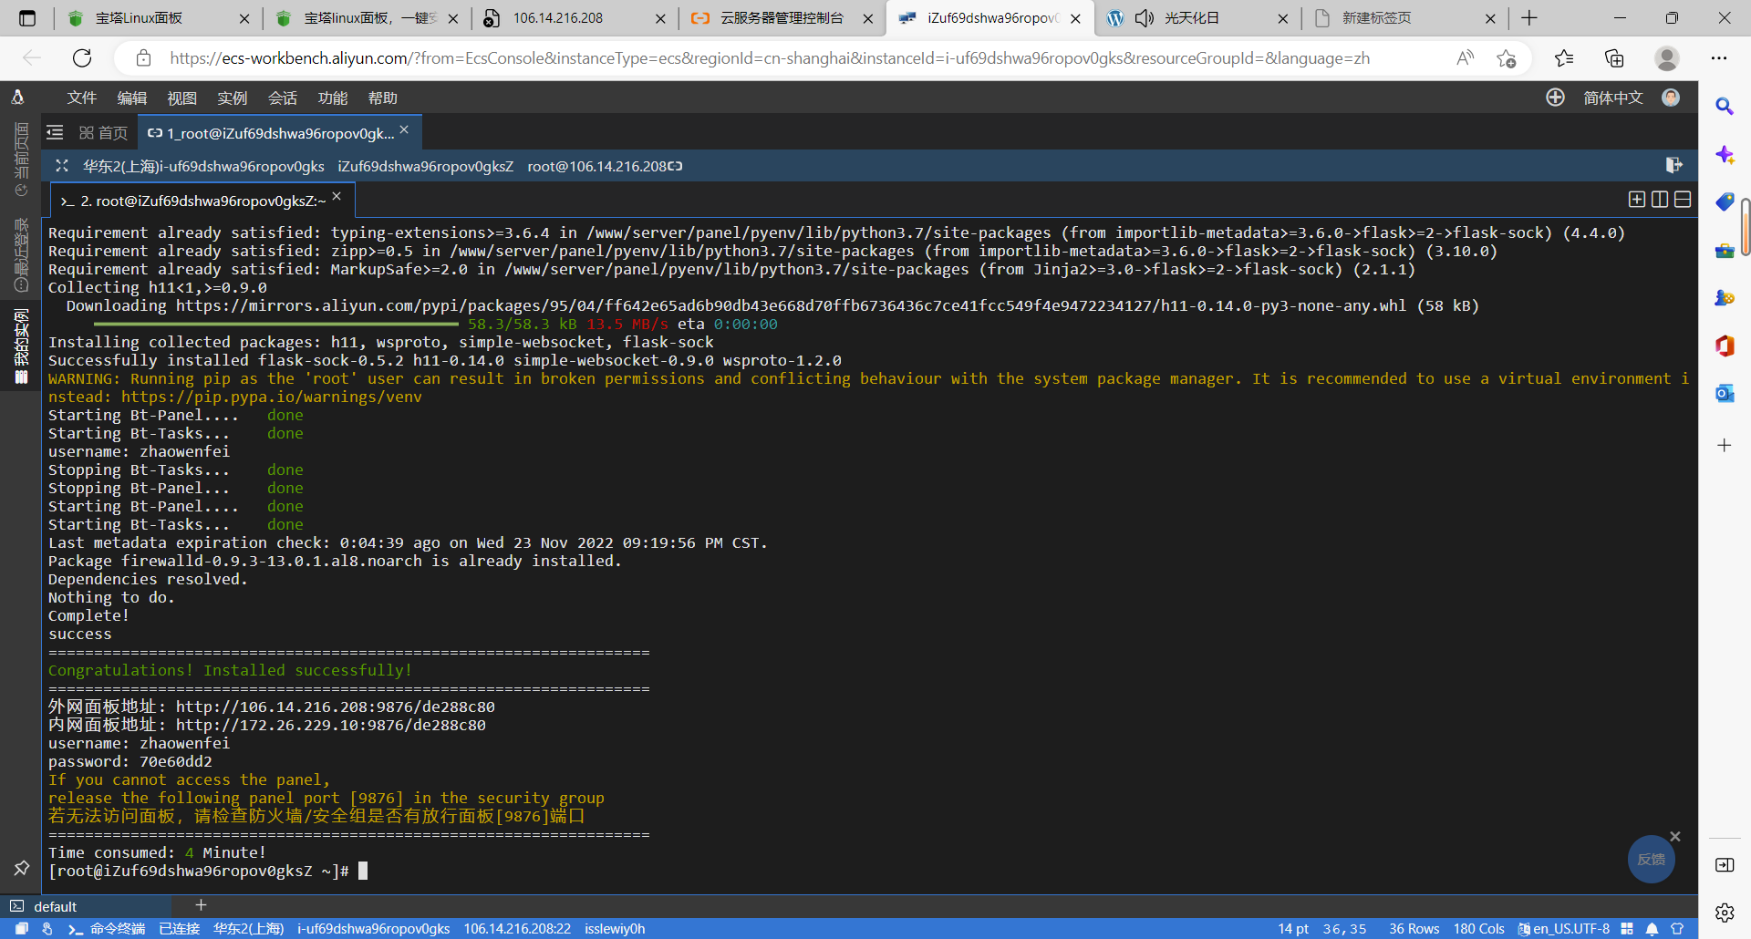
图 3–9安装宝塔面板

开放端口
需要开放8888端口，不然会无法访问宝塔面板，添加的时候仔细查看80端口和443端口是否开放。没有开放需要跟8888端口一样手动添加端口。到这里服务器已经全部配置完成。我这里已经没办法查看了。

宝塔面板

安装宝塔面板插件
复制云服务里面安装宝塔面板的外网网站信息，进入宝塔面板进入后下载安装套件，选择我们需要用到的服务进行下载，如图 4–10所示。
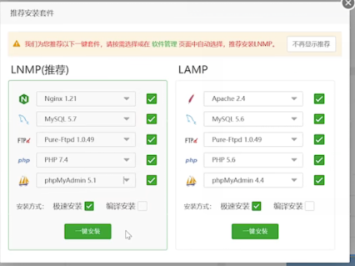

图 4–10安装LNMP
安装好之后的显示面板如图 4–11所示
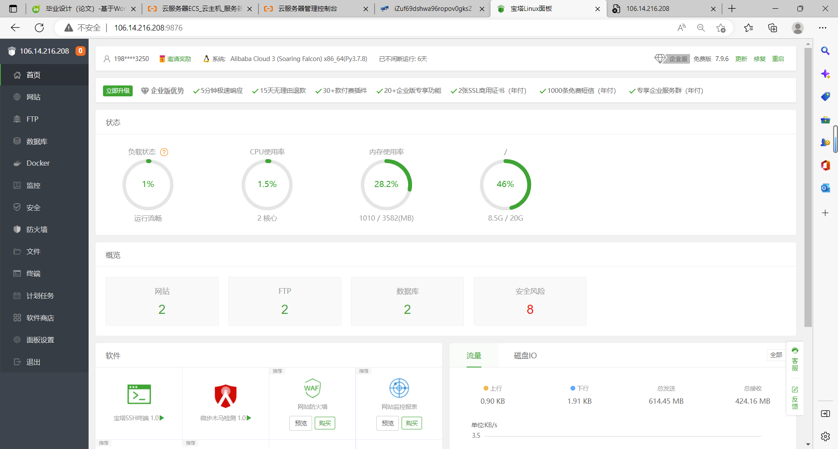
图 4–11宝塔面板详情
点击面板设置，配置面板环境、网络安全和端口开放，配置如图 4–12所示
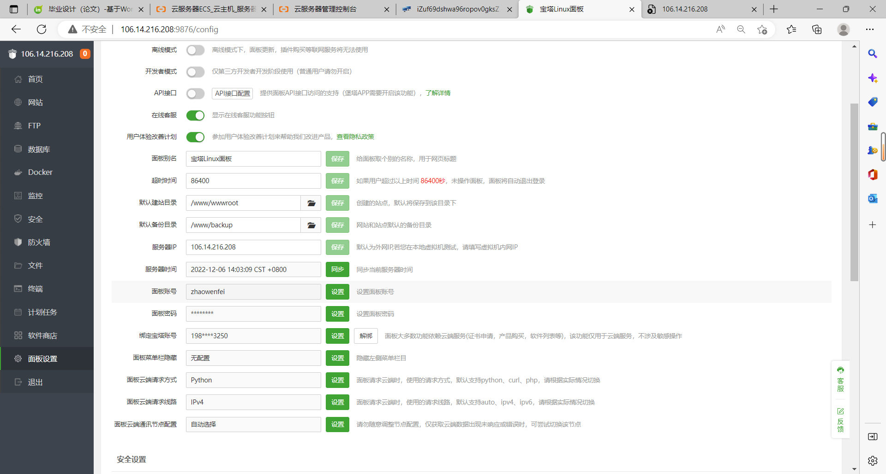
图 4–12宝塔面板环境配置

添加站点
添加站点需要输入顶级域名，二级域名和公网IP地址。FTP和数据库选择创建，PHP选择动态网站。配置如图 4–13所示
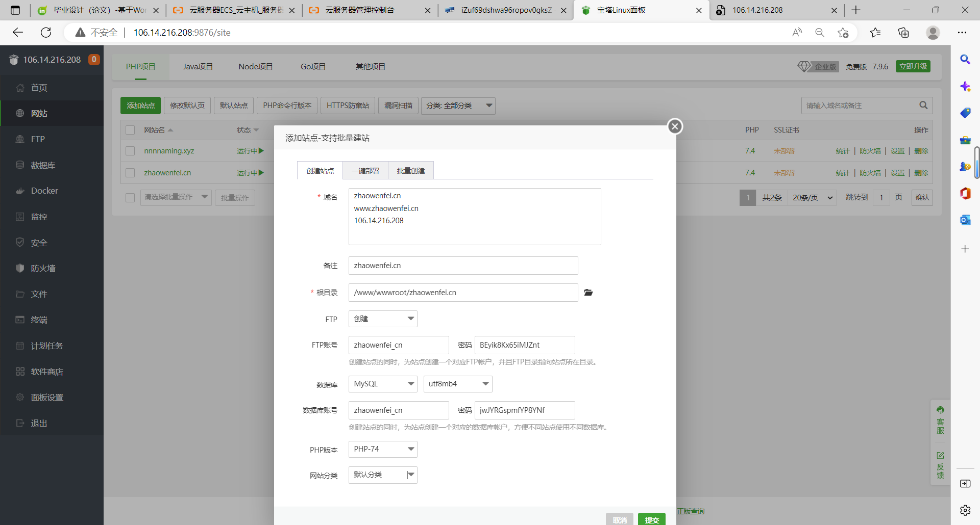
图 4–13添加网站站点

创建好之后在游览器里输入zhaowenfei.cn会显示如Error: Reference source not found所示

图 4–5游览器公网访问网站效果图


输入公网IP106.14.216.208可以访问到，我们需要进行公网备案，ICP备案需要等上七天至14天，审核通过之后网站可以通过域名在公网访问到。备案完成如图 4–14所示
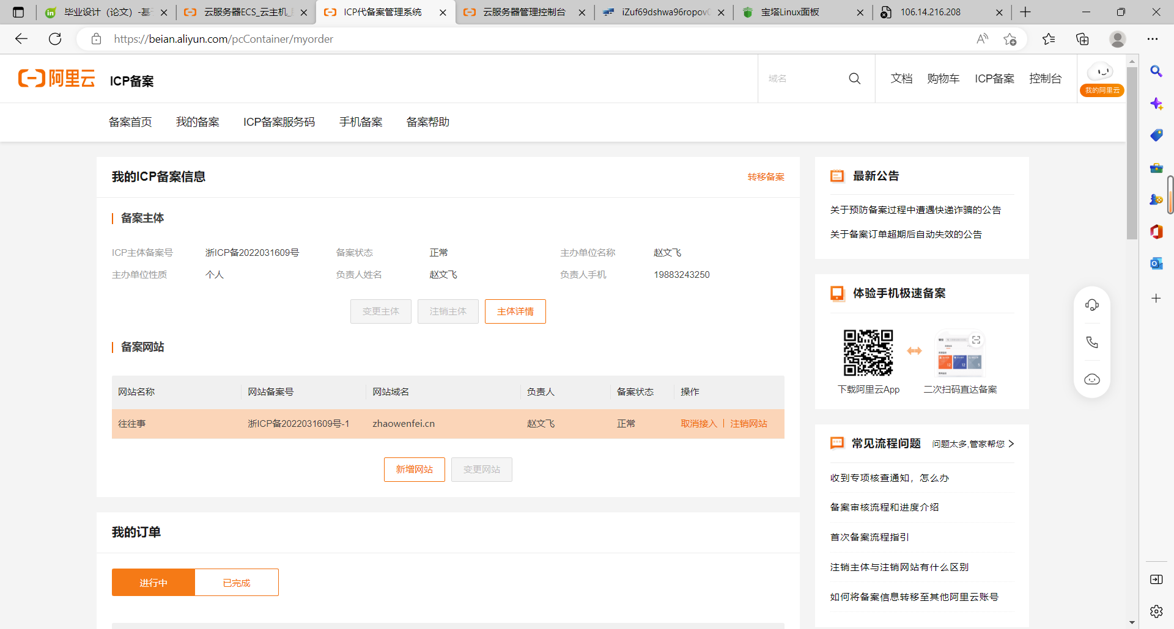
图 4–14公网备案

网站构造与实现

安装wordpress
去百度下载wordPress安装包，点击宝塔面板中的文件上传上去，上传完成进行解压。解压完成需要删除lndex.html文件，不然只会有静态网站，无法实时更新。其他配置根据自己需求进行设置，我这里配置没有保存图片。全部配置完成之后的效果如图 5–15所示
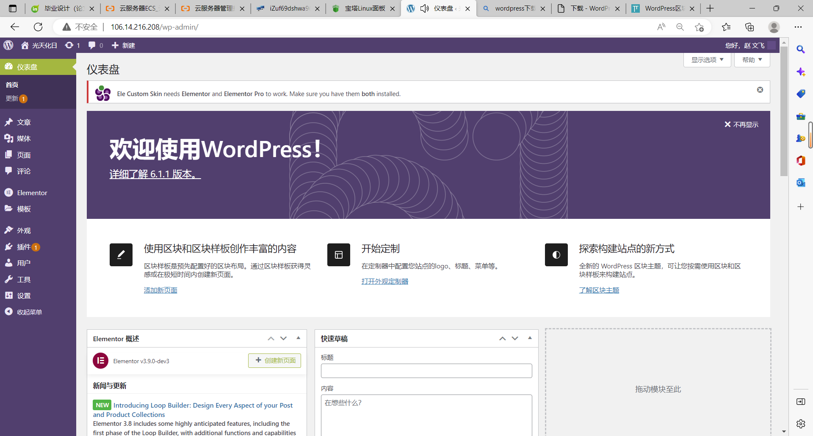
图 5–15wordpress后台效果

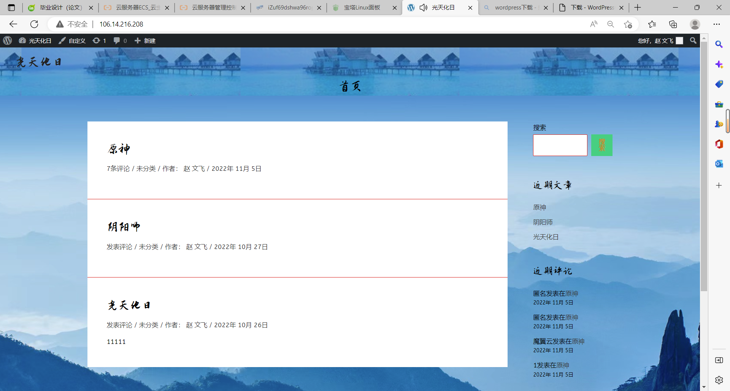
到这里为止网站主页已经有了，公网也可以访问，后面就是进行网页美化和模板选择。这是我的最终效果如图 5–16所示，
图 5–16网站最终效果展示

5.2个人网站功能实现和布局

5.2.1搜索模块
用户可以在首页的搜索功能通过关键字找寻自己需要的文章内容，如图 5–所示

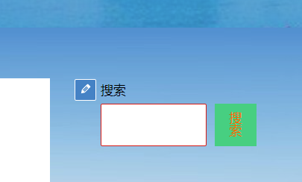

图 5–3搜索框

其关键的PHP的代码如下:
function get_search_form(Secho = true){
do_action( 'get_search_form');

$search_form_template = locate_template('searchform.php');
if ( " != Ssearch_form_template ) {
require($search_form_template);
return;
}
$form = '<form role="search" method="get"id="searchform" action=" .home_url( ' ) . "" >
<div><label class="screen-reader-text" for="s>' . _('Search for:') . '</label>
<input type="text" valuc=" . get_search_query() . "" name="s"id="s">
<input type="submit"id="searchsubmit" value=". esc_attr_('Search') .">
</div>

5.2.2主页列表文章显示
网站文章在主页可显示2篇，按照时间顺序排列。如图 5–所示
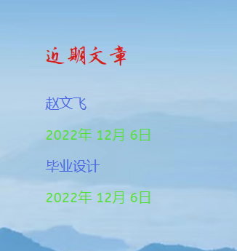
图 5–4近期文章

5.2.3近期评论模块
文章的近期评论会显示在近期评论下面，这是一个模块，里面可以显示某年某月某日谁评论的在哪个文章下面，可以直接点击跳转到对应的文章里面，如图 5–所示，模块设置如图 5–所示。
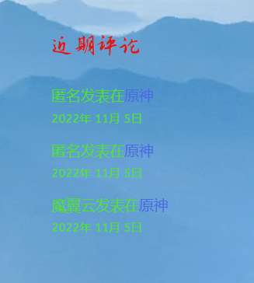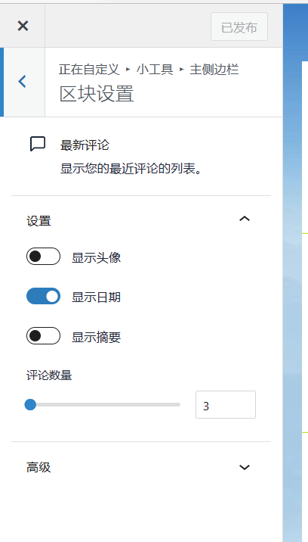
图 5–5近期评论 图 5–6模块设置

5.2.4文章归类模块
文章归类可以让我们根据发表年份或者月份快速找到对应的文章，这样更加简洁明了，这个也是只需要添加文章归类模块就可以实现。模块设置的方法如图 5–所示。

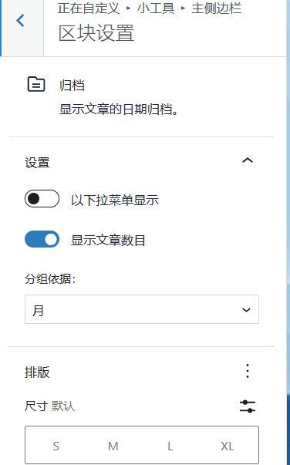

图 5–7文章归类设置

5.2.5分类目录模块
分类模块跟上述模块一样的设置，分类之后可以根据类别对文章进行分类，只是多设置一个下拉菜单，效果如图 5–所示。
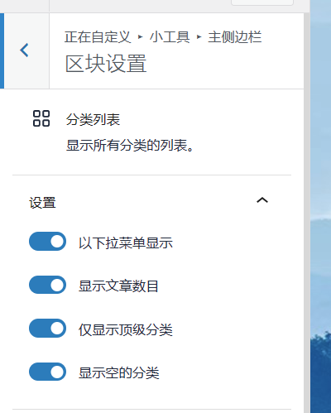、
图 5–8分类目录

5.3系统实现

5.3.1文章发布
管理员和用户可以在已经增加好的栏目下面发布文章，图片等内容，也可以修改，删除网站之前的文章等。后台还可以设置文章的权限，游客在访问的时候虽然提醒注册会员才能够查看该文章，但是游客还是能看到文章的摘要。在发布文章的时候会打开在线编辑系统,可以方便的输入文章。每隔一段时间，还会自动保存防止丢失。其中，草稿的读取用到的关键SQL语句:SELECT ID,post_title FROM $wpdb->posts WHERE post_type = 'post AND post_status ='dra f'AND post_author = %d ORDER BY post_modified DESC，如图 5–所示。
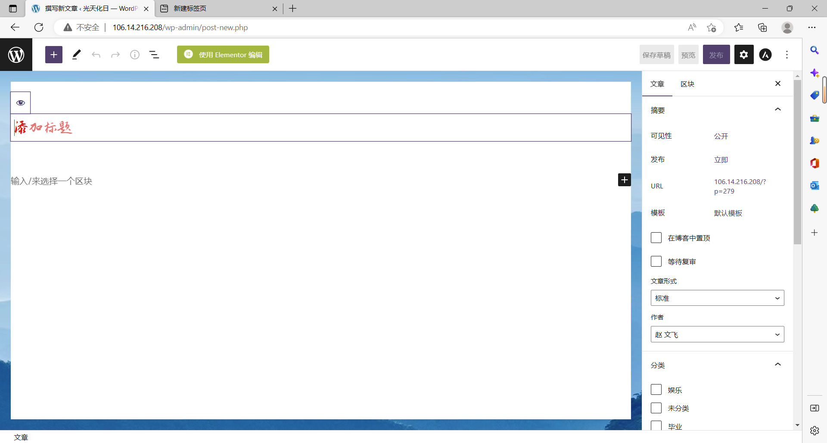

图 5–9发布文章

5.3.2用户管理
在管理员的登陆界面，会显示所有用户的信息及可操作选项，如删除、编辑和新建。我的用户只有两个，如下图 5–0所示
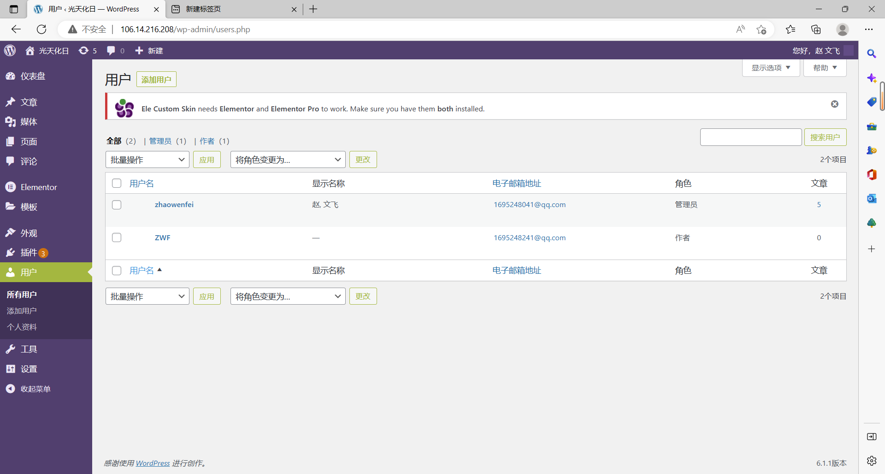
图 5–10用户管理

5.3.3评论管理
管理员可以审核评论内容，查看每个评论作者的IP,必要时可以过滤掉，如下图 5–1所示
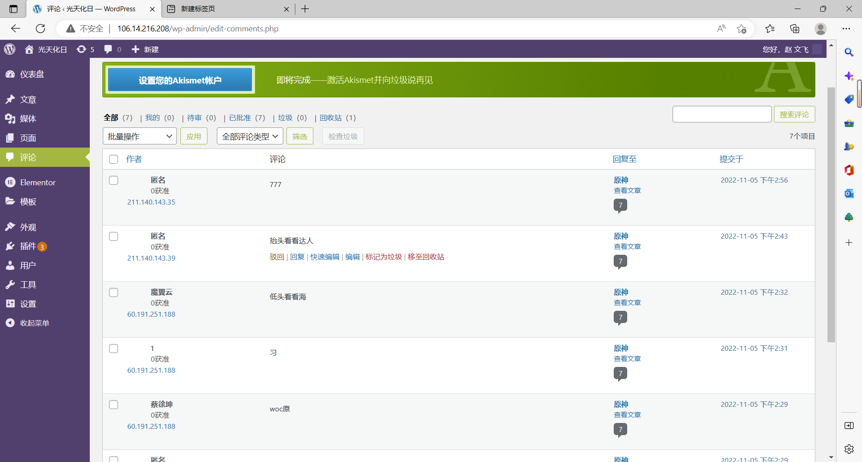
图 5–11评论设置管理

总结
在两个月的反复尝试和努力下，终于完成了基于WordPress的个人主页。虽然WordPress在当今快速发展的互联网技术中，有越来越多的竞争产品，但其优良的性能及免费开源的市场环境,使得 WordPress '发展前景依然相当强势，用户群也呈现增长的态势。而另一方面，科技正朝着移动的方向发展，而其对移动端优秀的兼容状况使得用户搭建的网站在移动平台也相当抢眼，减少开发人员两个平台之间的兼容操作，并且人性化的照顾了不同手机屏幕尺寸的问题。所以我对WordPress产生了更加浓厚的兴趣，从开始仅仅是一个blog客户端，到现在成为一个完整的CMS，也并不是一个人完成的任务，而是在大的网络环境下，每个WordPress爱好者共同的努力。这种包涵无私贡献、自由发挥的网络精神，正是值得我学习并为之努力的。
虽然，这个个人主页目前运行良好，但仍有很多不足。例如依赖网站的插件功能，使得网站运行的内存占用较高，而多插件的使用也导致一定的冗余。因此，对网站的性能优化还有很多工作可以做，一个成熟的站点更应该考虑到用户的个人体验，访问时间。越小的体积意味更快的访问时间，这一点还可以做得更好。

致谢
历时将近两个月的时间终于将这篇论文写完，在论文的写作过程中遇到了无数的困难和障碍，都在同学和老师的帮助下度过了。尤其要强烈感谢我的论文指导老师—池碧蔚老师，他对我进行了无私的指导和帮助，不厌其烦的帮助进行论文的修改和改进。另外，在校图书馆查找资料的时候，图书馆的老师也给我提供了很多方面的支持与帮助。在此向帮助和指导过我的各位老师表示最中心的感谢！感谢这篇论文所涉及到的各位学者。
本文引用了数位学者的研究文献，如果没有各位学者的研究成果的帮助和启发，我将很难完成本篇论文的写作。感谢我的同学和朋友，在我写论文的过程中给予我了很多你问素材，还在论文的撰写和排版灯过程中提供热情的帮助。由于我的学术水平有限，所写论文难免有不足之处，恳请各位老师和学友批评和指正！

参考文献
- https://www.bilibili.com/video/BV1Vg411w7os/?vd_source=1f77bb62aa5bceaedef09093520cf7ce(B站比得汪教程)
- https://zhuanlan.zhihu.com/p/187179731(安装wordpress)
- https://blog.csdn.net/qq_35424400/article/details/119278295(宝塔安装)
- https://www.aliyun.com/daily-act/ecs/activity_selection?utm_content=se_1013057727(阿里云)
- https://kns.cnki.net/kcms/detail/detail.aspx?dbcode=CJFD&dbname=CJFDLAST2018&filename=WXXJ201807029&uniplatform=NZKPT&v=XJYUrH66_bY-UvPAZuewgJ7MNae7DYwruPcdhV51D1PQDXecxpy2hvsYA3E7JjVJ(知网相关文章）
- https://kns.cnki.net/kcms/detail/detail.aspx?dbcode=CJFD&dbname=CJFDLAST2018&filename=JSYW201810035&uniplatform=NZKPT&v=wGOVlDVnNvvM4NFvTeoyX1X_UQLpfpnCIkE2Qnk1tR3GXREx1VVhJe_3Db3_wYEm(云服务绑定和域名解析）
- https://kns.cnki.net/kcms/detail/detail.aspx?dbcode=CMFD&dbname=CMFD201801&filename=1017293773.nh&uniplatform=NZKPT&v=5Ywddo2soHyR_yK_LwamIu0RuyKTNIWX1WiH-GZfgsHb2mg1AjsHZ7-mMDjHLxt0(功能实现)

